Мемлекеттік қызмет көрсету мәселелері бойынша «Ақмола облысының білім басқармасының Целиноград ауданы бойынша білім бөлімі Өтеміс ауылының жалпы орта білім беретін мектебі» КММ қызметі туралы
1. Жалпы ережелер
1. Көрсетілетін қызметті берушілер туралы мәліметтер:
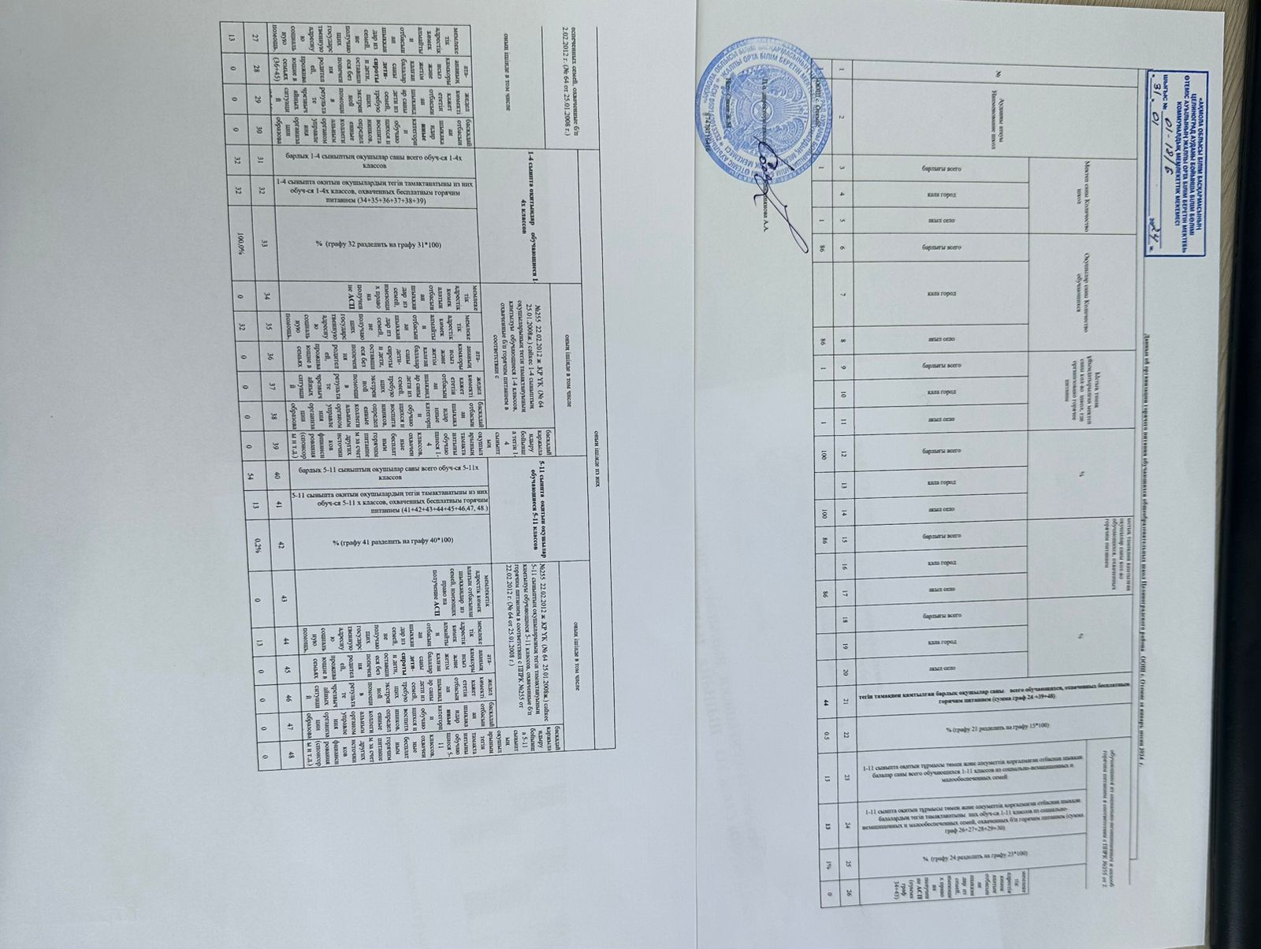
«Ақмола облысының білім басқармасының Целиноград ауданы бойынша білім бөлімі Өтеміс ауылының жалпы орта білім беретін мектебі» коммуналдық мемлекеттік мекемесі. Заңды мекенжайы Ақмола облысы, Целиноград ауданы, Өтеміс ауылы Өтеміс көшесі, 26. Байланыс нөмері: 8(708) 8650452

Мектеп директоры: Б.Ұ. Әмзе
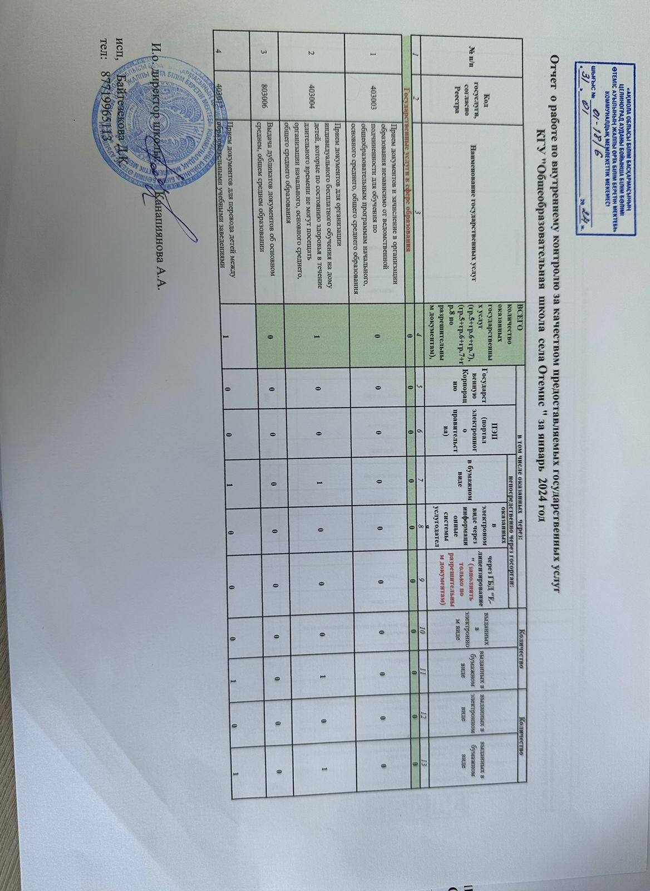
Мектеп директоры: Б.Ұ. Әмзе

